**TAXITEL CONDUCTOR modales**

1. Entendimiento de negocio: Conocemos a los gerentes de Taxitel, la ciudad de Arequipa, el modelo de negocio y los problemas que enfrentan.

* Sobre Taxitel y su modelo de negocio, planes, pagos, etc

En Arequipa las empresas de Taxi se caracterizan por hacer visible su marca en los carros afiliados a su empresa, esto debido a la desconfianza que los usuarios tienen con los taxis “no reconocidos”, es decir, es muy probable que si como taxista no cuentas con la licencia de parte de una empresa, no tengas mucho éxito recibiendo solicitudes.

CASO UBER

Taxitel ofrece a sus conductores diversos planes de afiliación que son pagados de forma mensual a la empresa:

| Servicio | Mensualidad |
| --- | --- |
| Casquete + accesorios  Central telefónica | S/ 90 |
| Casquete + accesorios  Central telefónica  App | S/ 120 |

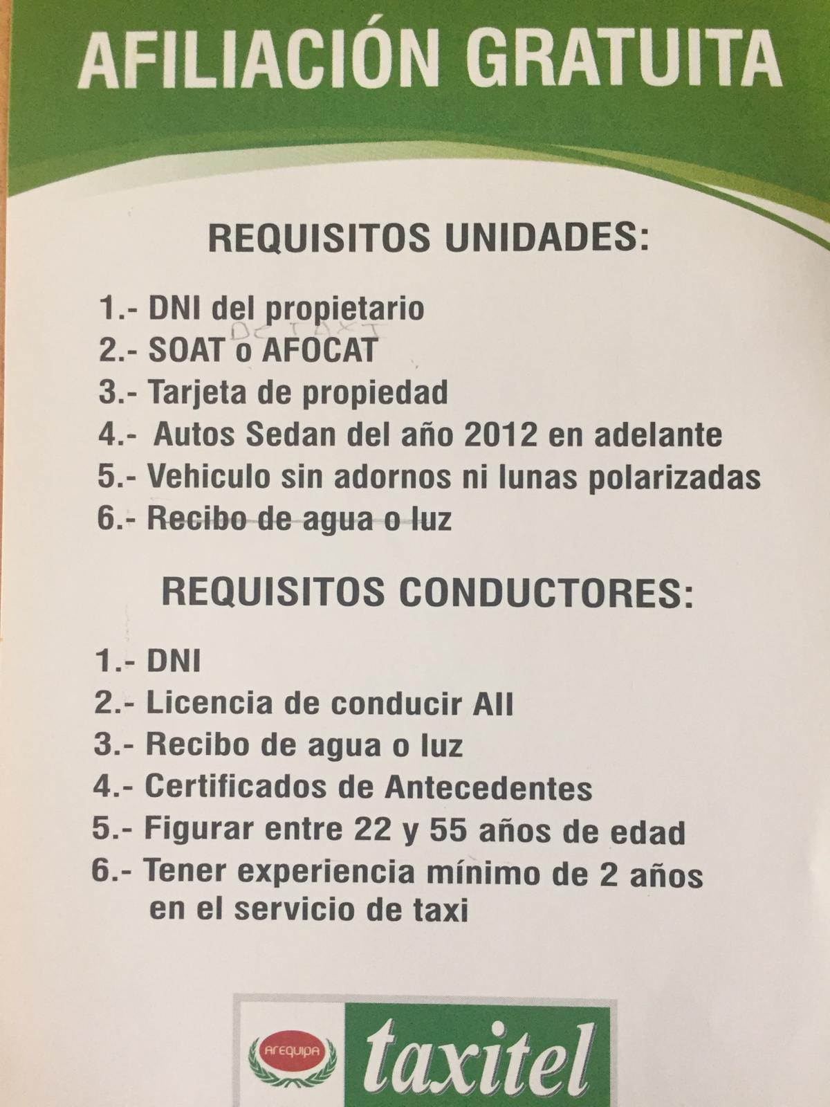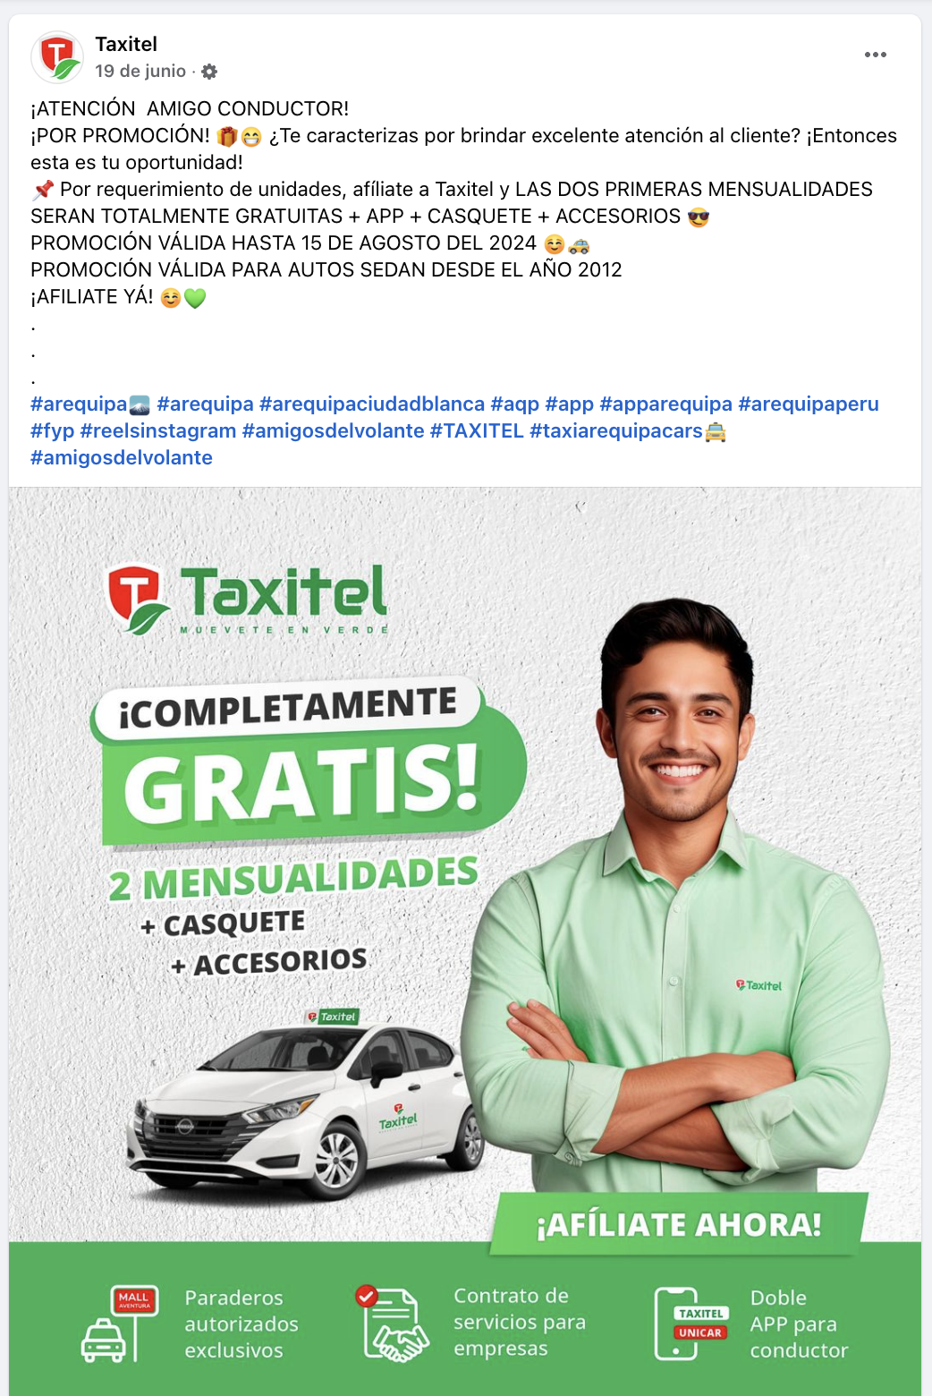

* Sobre los conductores

Para el momento en el que trabajé en este proyecto, el arquetipo del conductor era un hombre de casi 50 años, padre de familia y preocupado por la estabilidad económica de la misma.



* Cantidad de Solicitudes por canal

Para el año 2019 el 70% del total de los pedidos registrados eran recibidos por la central telefónica

* Problema

no pagan el uso del app, NO QUIEREN USARLA

las operadoras son caras

El app es antigua y fea

1. Investigación de escritorio: Damos un vistazo a la aplicación en producción, analizamos la competencia y opiniones de los usuarios.

* Análisis de aplicación actual (heurístico?)

pegar

* Benchmark

pegar y mejorar

* Revisión de comentarios en app store

pegar

1. Sesión de co creación: Construimos una sesión dónde pudimos obtener información e ideas de parte de los usuarios.

* Qué es una sesión de cocreación
* Objetivos y estructura de la sesión
* Usuarios
* Hallazgos
* Propuestas

1. Funcionalidades y primer prototipo

* Funcionalidades
* Prototipo en papel
* Primer prototipo

1. Primer testing

* Documentación
* Resultados

1. Segundo prototipo
2. Segundo testing
3. Prototipo final (2019)
4. Prototipo actualizado (2024)

**TAXITEL PASAJERO modales**

1. Definición

* Contexto cultural Arequipa, fidelidad y tipo de clientes
* Requerimientos de negocio
* Benchmark
* Mapeo de flujos y listado de funcionalidades

1. Diseño

* Prototipo en baja

1. Testing

* Documentación
* Resultados
* Próximos cambios

APP BANCARIA modales

1. Definición

* Sobre el banco
* Sobre Banca empresas
* Requerimientos de negocio
* Benchmark
* Mapeo de flujos y listado de funcionalidades

1. Diseño

* Prototipo en baja

1. Testing

* Documentación
* Resultados
* Próximos cambios

PLATAFORMA PARA VETERINARIA modales

1. Definición
2. Diseño
3. Testing

VENTA DE SEGUROS modales

1. Definición
2. Diseño
3. Testing